Государственное бюджетное профессиональное образовательное учреждение
Самарской области
«Самарский политехнический колледж»

Открытый урок по физике
«Свет в моей жизни»

Преподаватель физики Намычкина Ирина Александовна

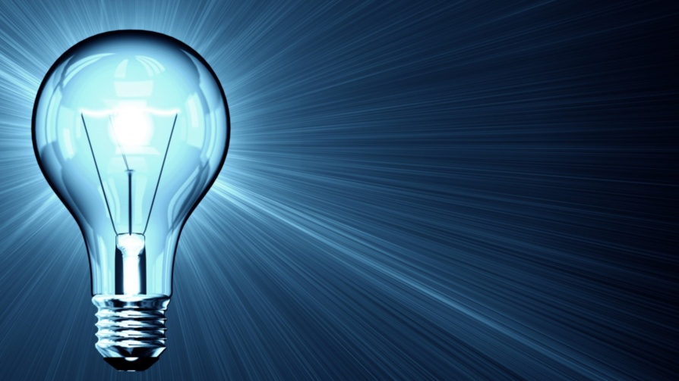

Самара 2016 г

Образовательные задачи:
− познакомить обучающихся с основными принципами энергосбережения;
− познакомить обучающихся проблемами энергосбережения в разных отраслях хозяйства и возможными путями их решения;
− повысить мотивацию обучающихся к использованию приемов энергосбережения;
− развить активный познавательный интерес к изучению вопросов энергосбережения и применения этих знаний на практике.

- Вступительное слово преподавателя.

Свет в нашей жизни играет очень большую роль, он есть очень простым, и в тоже время загадочным. На нас светят теплые солнечные лучи днем, и лампы накаливания, люминесцентные лампы ночью. Но что такое свет? Мы догадываемся о происхождении света, когда солнечный луч светит через окно в запыленную комнату, когда радуга появляется после дождя или когда соломинка в стакане воды отбрасывает тень. Но эти догадки приводят к еще большему количеству вопросов. Является ли свет волной, лучом или потоком частиц? Он состоит из одного цвета или нескольких цветов смешанных вместе? Есть ли у него частоты, как у звука? Почему происходят такие свойства света, как поглощение, отражение, преломление и дифракция?
Вы можете подумать, ученые знают ответы на все вопросы, но свет продолжает удивлять их. Вот пример: Мы всегда думали, что свет распространяется быстрее, чем что-либо во Вселенной. Но в 1999 году, исследователи из Гарвардского университета смогли замедлить луч света до 38 миль в час (61 километров в час), пропустив его через особую материю, известную как конденсат Бозе-Эйнштейна. Скорость света стала почти в 18 миллионов раз медленнее, чем обычно! Несколько лет назад никто не мог даже подумать, что такое возможно, но это - капризный путь света.
Тем не менее, мы прошли долгий путь, пока начали понимать законы физики. Некоторые из самых ярких умов в истории науки сосредоточили свое внимание на эту тему. Альберт Эйнштейн пытался представить себе, что бы произошло, если ездить на луче света. "Что произойдет, если быстро бежать за лучом света"? спросил он. "Что, если бы кто сел верхом на луч? ... Что нужно сделать, чтобы он перестал двигаться вообще?"
Рассказав об Эйнштейне, мы немного забежали вперед истории. Чтобы оценить, как работает свет, мы должны рассмотреть его в полном историческом контексте.
2015 год объявлен Генеральной Ассамблеей ООН Международным годом света и световых технологий.
Цель инициативы - повысить осведомлённость мирового сообщества в вопросах света, улучшить понимание новых технологий, которые решают проблемы в области энергетики во всех сферах жизнедеятельности человека.
- Презентация: «Свет. Источники света»
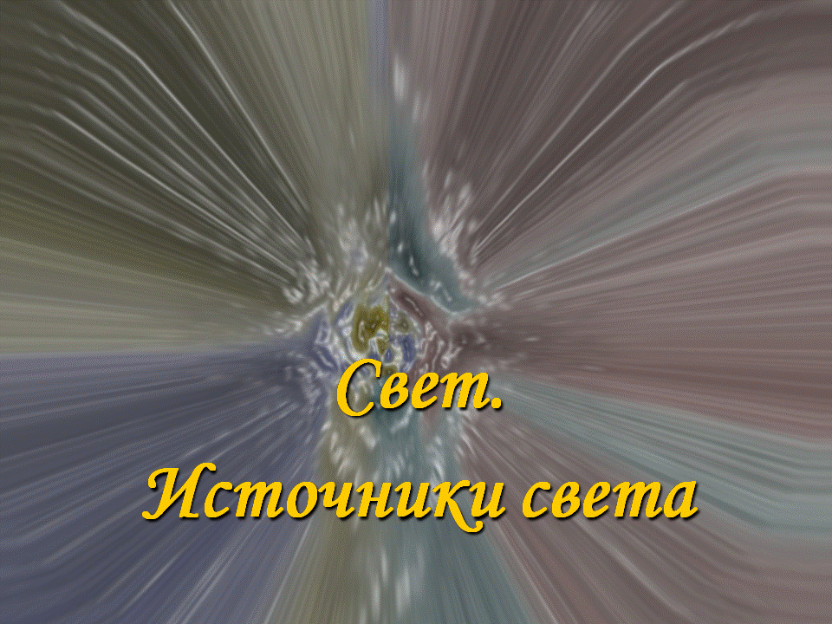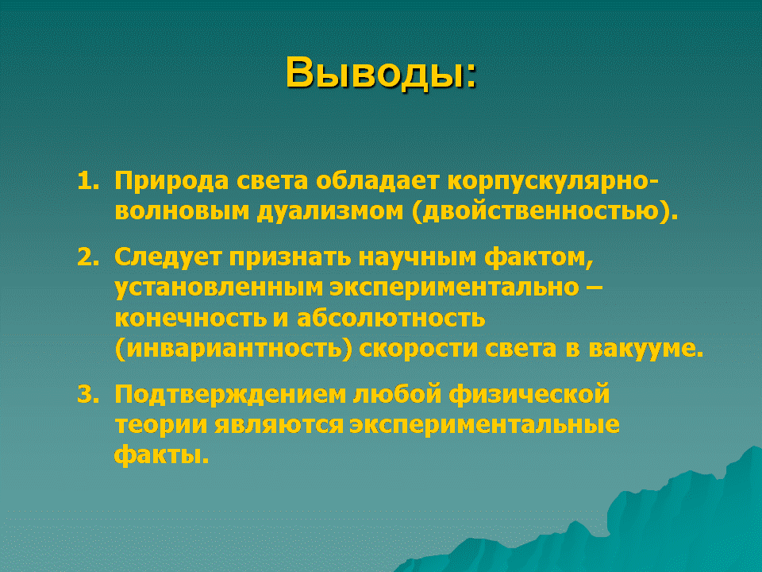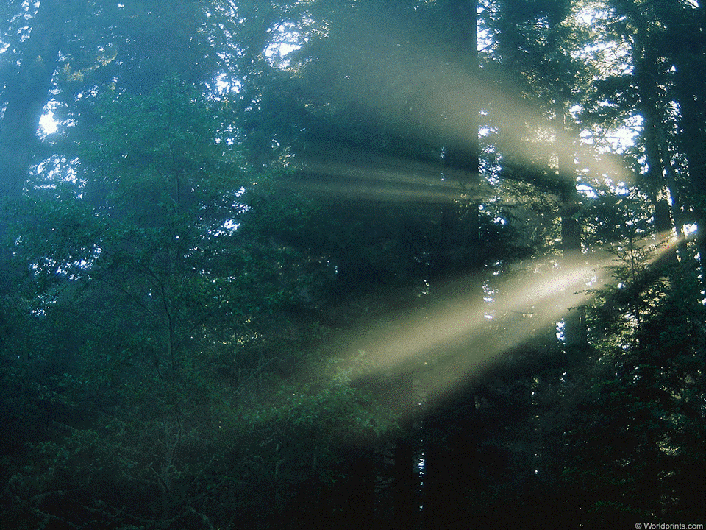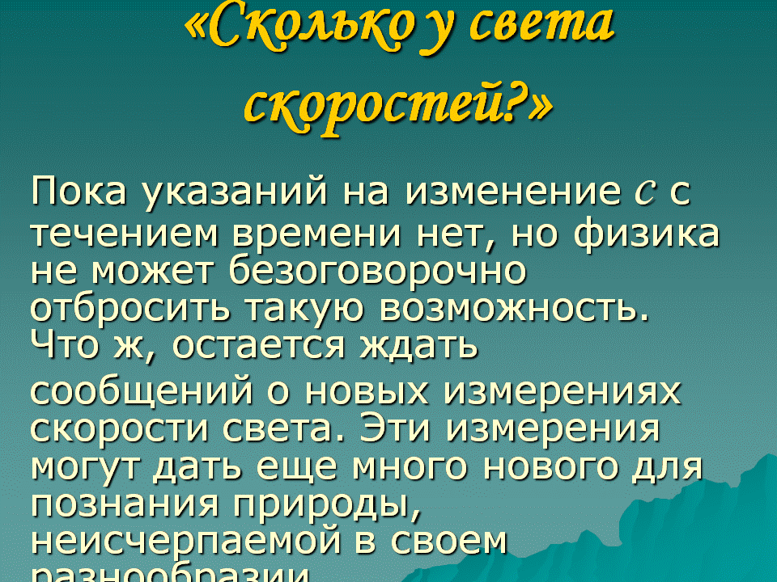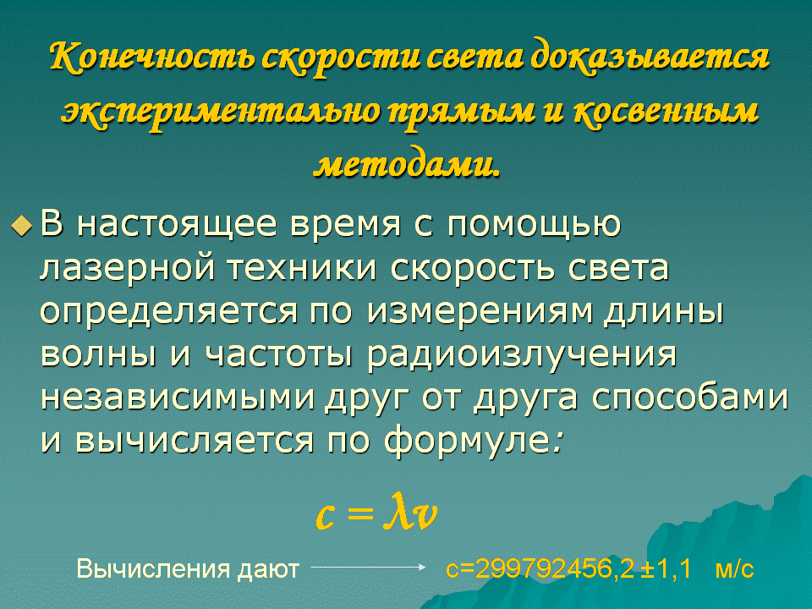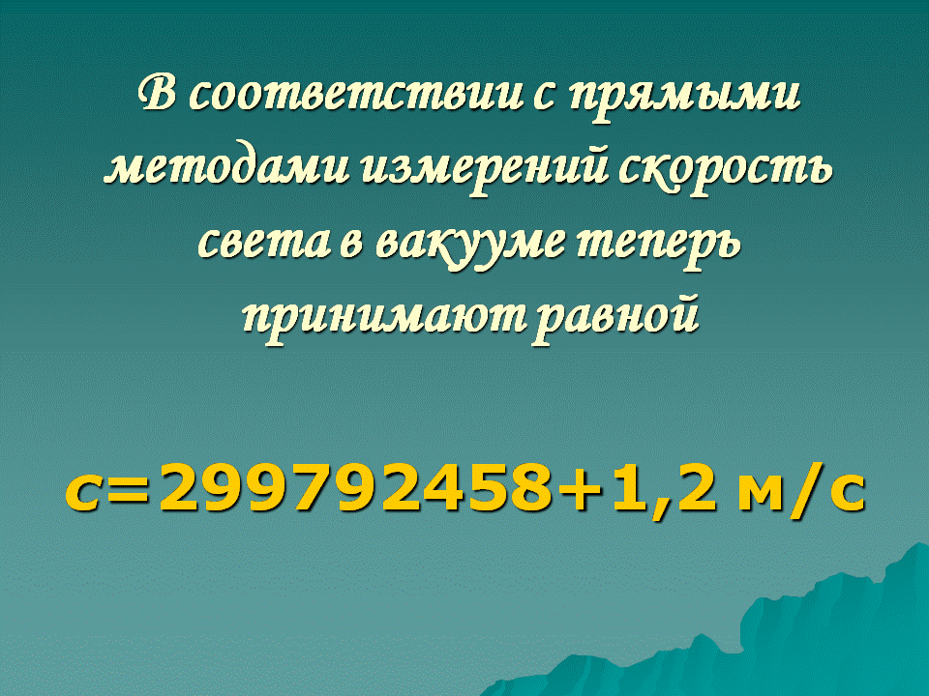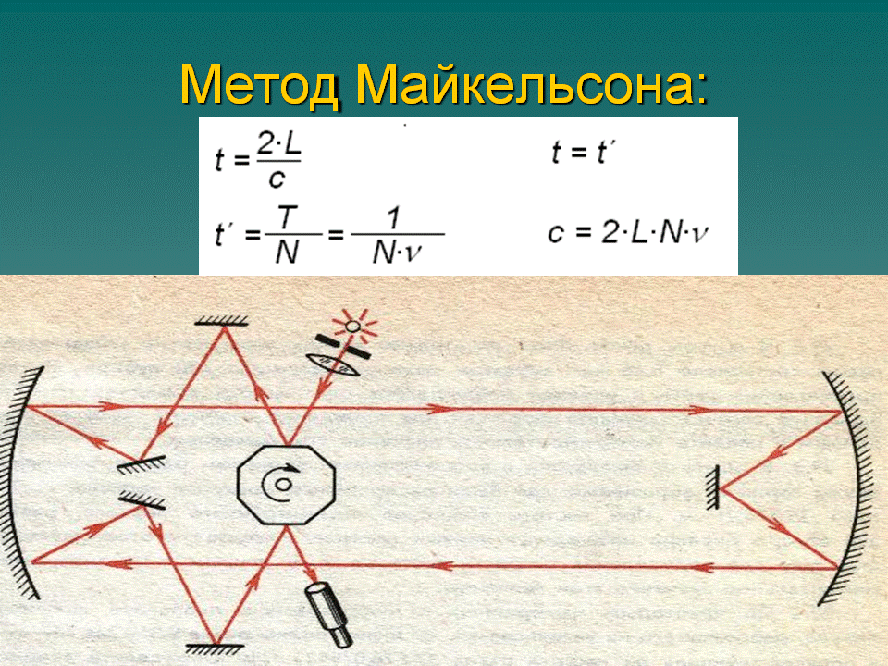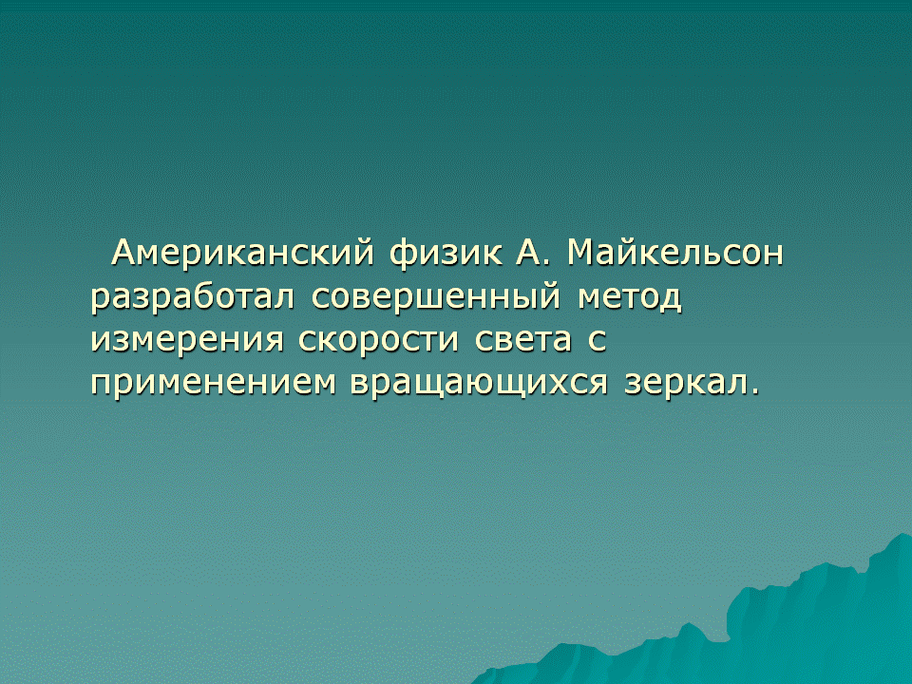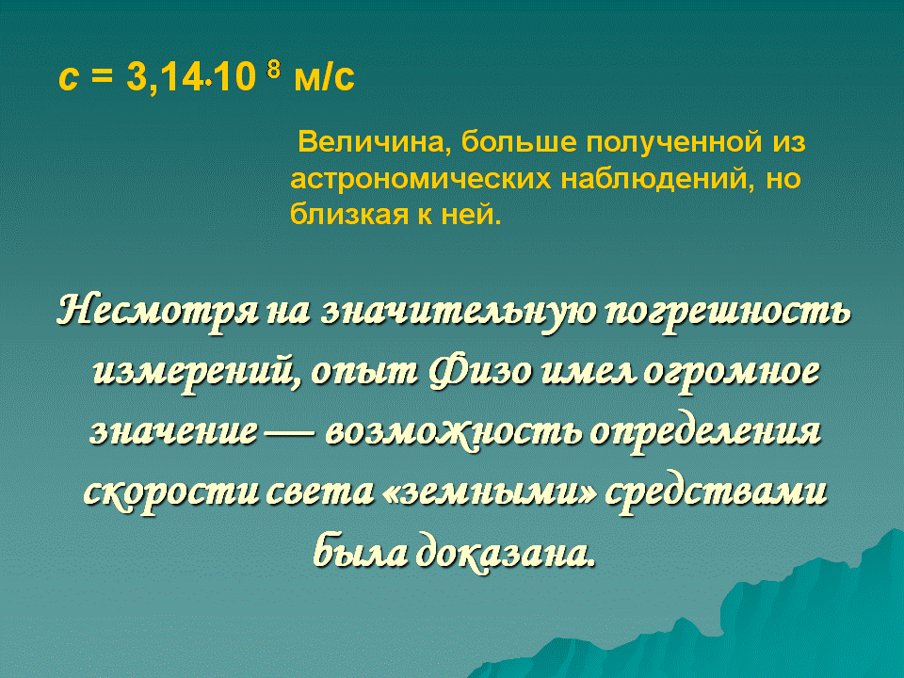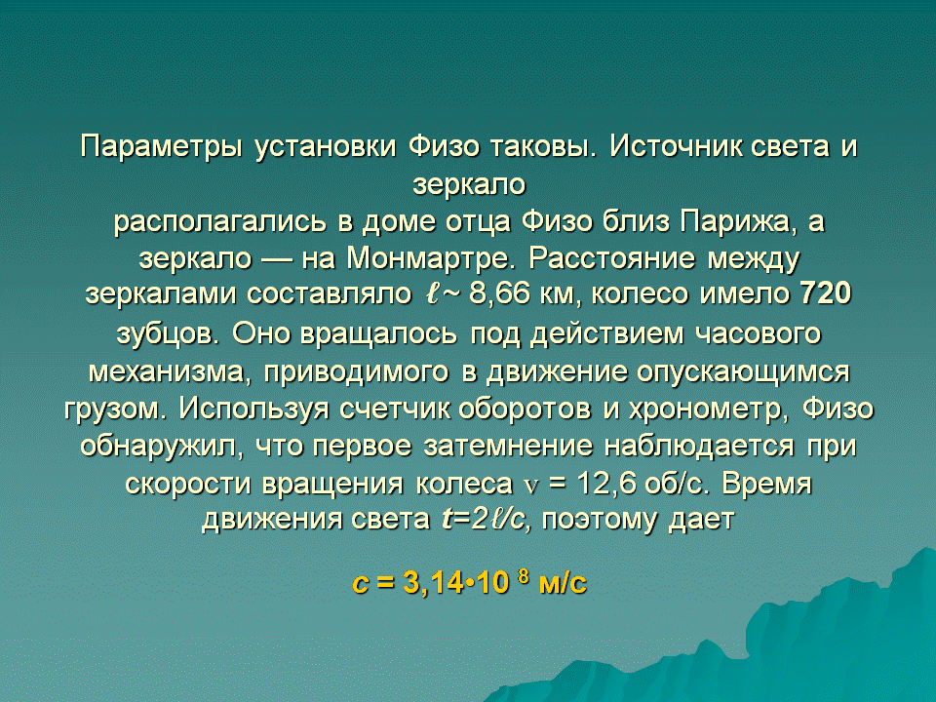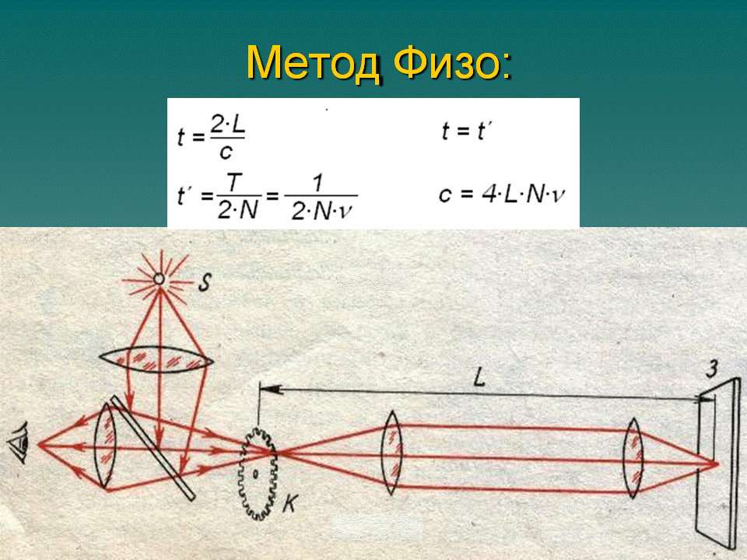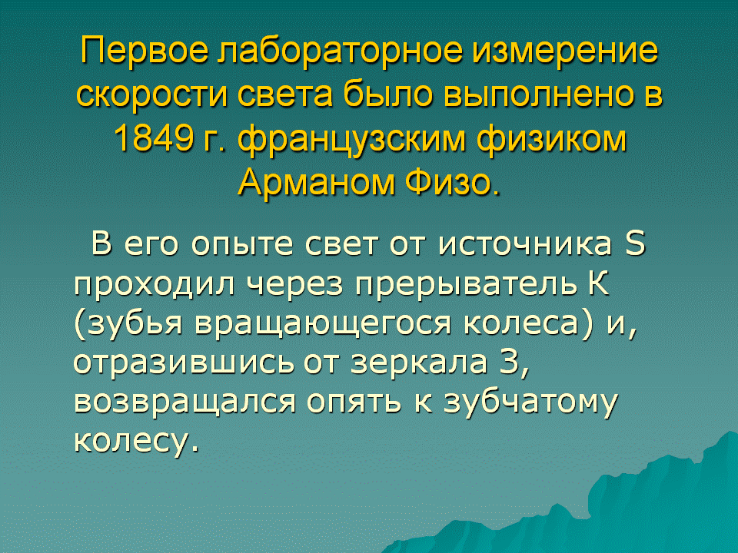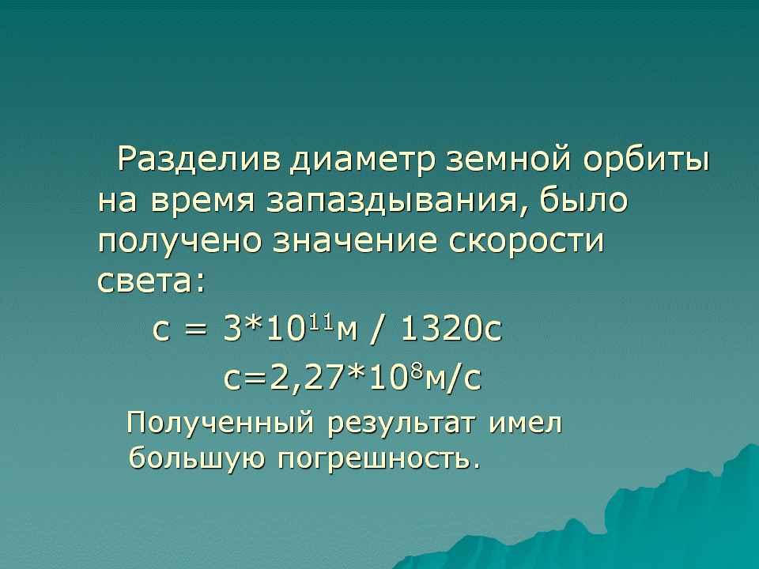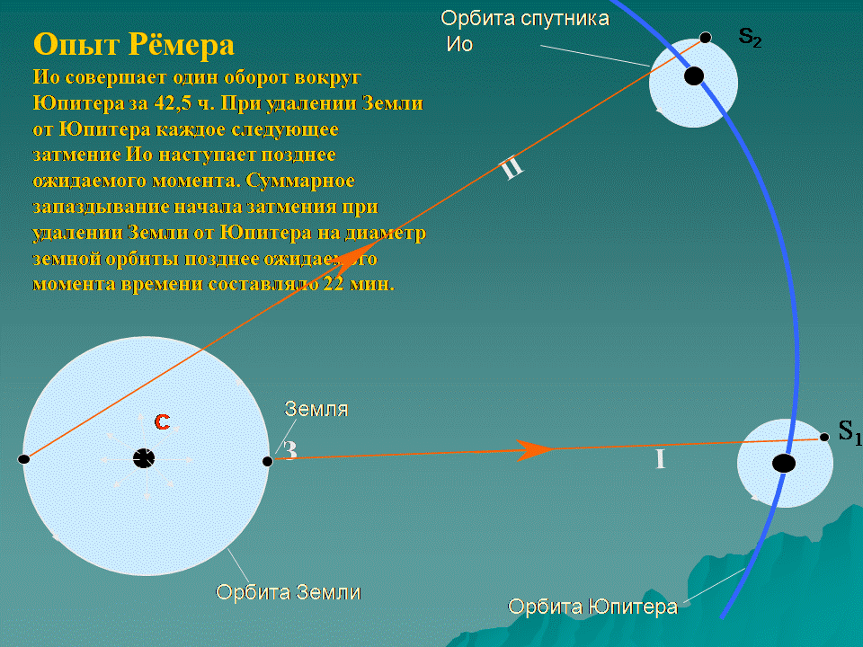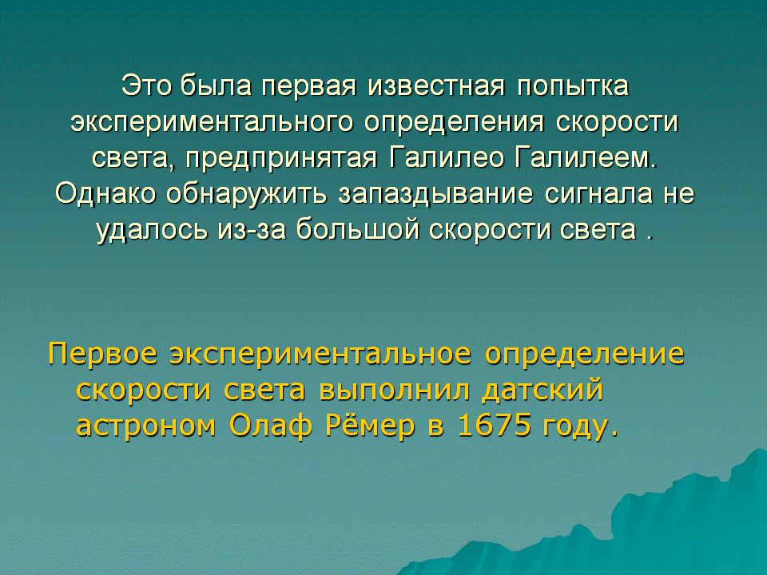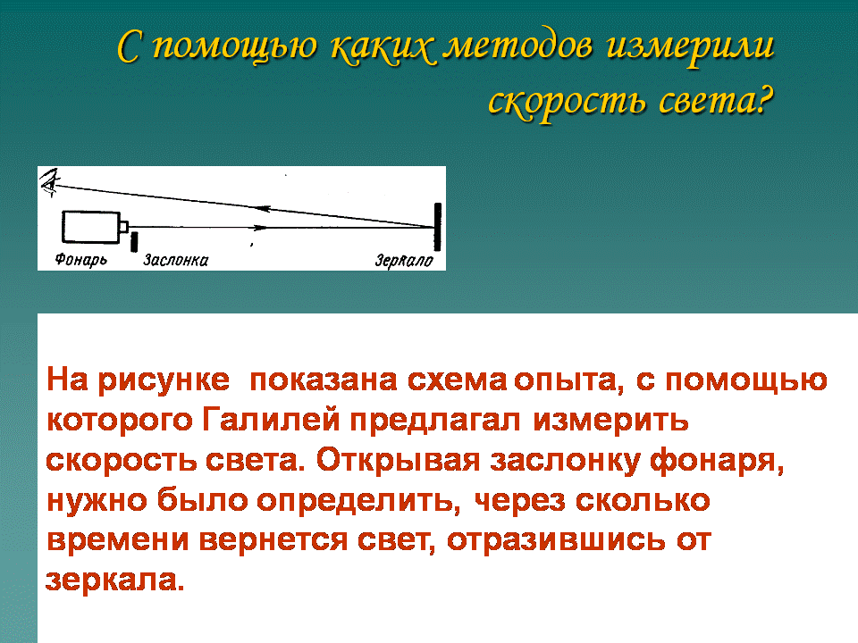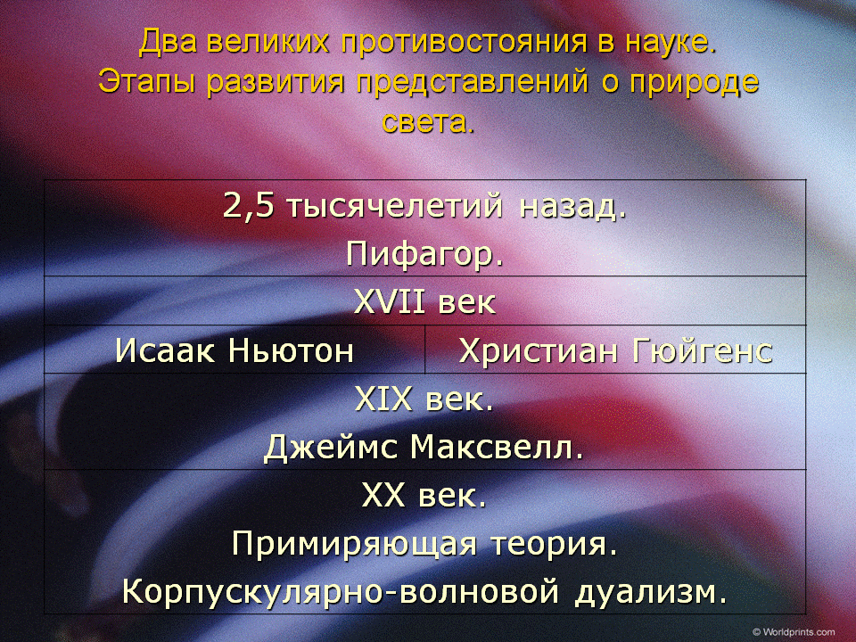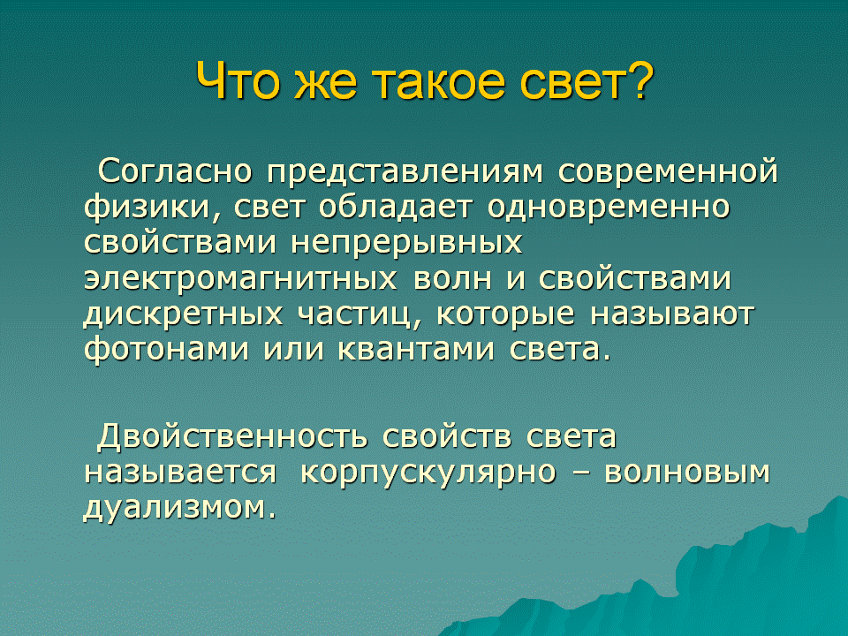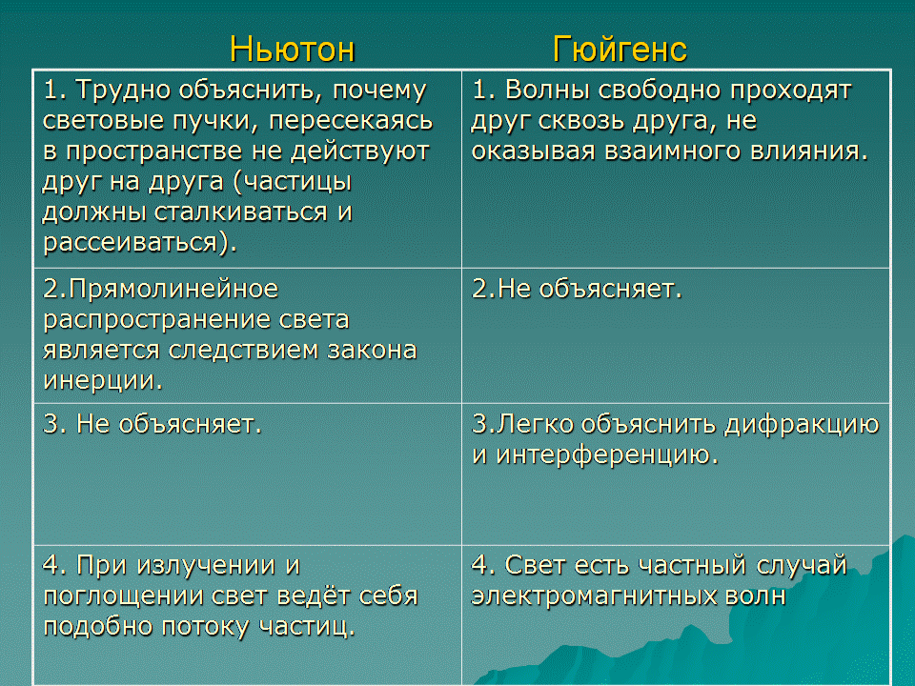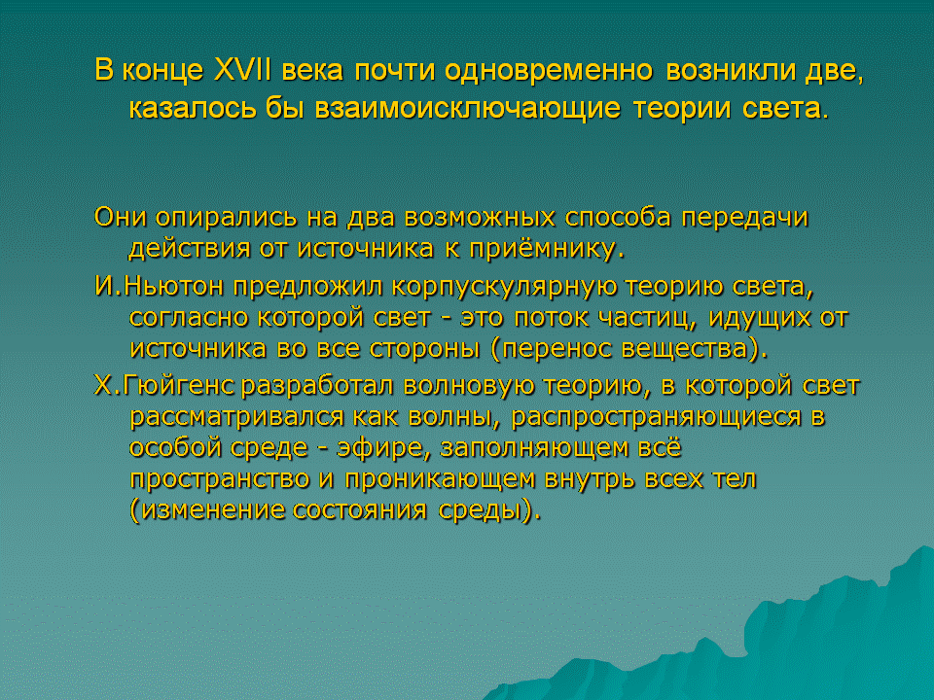
Использование энергии, получаемой из разных источников, давно стало неотъемлемым элементом нашей повседневной жизни. (Источники получения энергии могут назвать обучающиеся.) Запасенная в различных энергоносителях энергия может быть использована для получения света, тепла, совершения механической работы и других полезных целей. Такое преобразование энергии мы называем использованием энергии или энергопотреблением.

Рациональное энергопотребление может быть достигнуто различными способами.
Насколько же значимо для обеспечения / создания условий для эффективного энергопотребления индивидуальное поведение людей и / или их отношение к этой проблеме?

- Работа в группах .

Преподаватель предлагает обучающимся познакомиться с проблемами энергосбережения в разных отраслях хозяйства. Для этого обучающиеся делятся на группы, им необходимо: 1) прочитать предложенный текст; 2) ответить на вопросы; 3) подготовить краткое информационное сообщение о выявленных проблемах и путях их решения.

Задание для группы 1
Энергосберегающие технологии в промышленности
Экономить энергии можно и нужно на всех стадиях ее производства и потребления. При этом даже небольшая экономия энергии у потребителей позволяет получить значительную экономию топлива на тепловых и электрических станциях.
Тепловая энергия. Большой потенциал энергосбережения имеется в системе теплоснабжения. В большинстве городов России теплоснабжение осуществляется по централизованной системе, имеющей низкую эффективность. Только 30 % произведенного тепла тратится с пользой на отопление и горячее водоснабжение, остальные 70 – это различного рода потери.
При проектировании нового здания необходимо хорошенько подумать, следует ли подключать его к централизованной системе теплоснабжения или лучше снабдить автономным источником тепла. Решение следует принимать на основании экономических расчетов и тщательной экологической экспертизы. В настоящее время в многоэтажных зданиях автономные котельные, работающие на газе, устанавливают на крыше здания или в отдельной пристройке рядом. Это позволяет уменьшить практически до нуля потери в тепловых сетях и при распределении энергии. В небольших поселках и сельской местности предпочтительно использовать местные виды топлива (торф, биомассу), отходы производства (опилки, костру льна, солому и т. д.) в качестве топлива для автономных котельных.
Установка в котельных котлах с высоким КПД, снижение тепловых потерь в тепловых сетях с помощью качественной теплоизоляции, использование вторичного тепла (отработанный пар и горячая вода) – все это позволяет снизить объём сжигаемого топлива и, следовательно, снизить выбросы парниковых газов в атмосферу.
Электрическая энергия. При производстве и распределении электрической энергии потери меньше. Они связаны с техническим несовершенством генераторов и линий электропередач, потерями в контактах, а также неизбежными естественными потерями на сопротивлении проводов.
Механическая энергия. Потери механической энергии связаны с трением в машинах и механизмах. Хотя принципиально эти потери также неизбежны, сейчас они неоправданно велики. В основном эти потери связаны с тем, что парк станков и другого технологического оборудования устарел и требует замены на более производительное и менее энергоемкое оборудование, технологии многих производств также энергоемки, а изготавливаемые изделия излишне материалоемки. Повышенный расход материалов для производства какого-либо изделия требует соответственно энергии для производства этих материалов.
Вопросы:
1. Назовите недостатки централизованной системы теплоснабжения.
2. В чем преимущества автономных систем теплоснабжения? Можно ли такую систему установить в вашем доме?
3. Каким образом использование местных энергоресурсов может снизить выбросы парниковых газов?
4. Какие виды топлива используются при отоплении вашего дома? Загрязняют ли они атмосферу?

Задание для группы 2
Энергосберегающие технологии на транспорте
Представьте себе, что вы собираетесь навестить друга, живущего в 50 километрах от вас. Чтобы добраться до него, нужно затратить энергию. Ее количество зависит от способа передвижения. Если вы спортивный человек и условия позволяют, то можно проехать этот путь на велосипеде. Вашему телу потребуется 1 кВт⋅час энергии в форме пищи. На обратном пути вы, возможно, предпочтете сесть на автобус. Ваша доля в потреблении горючего автобусом составит около 1 литра горючего, что соответствует 10 кВт⋅час. Если вместо этого вы поедете одни на машине, потребление горючего составит 5 литров или около 50 кВт⋅час.
Способы передвижения, описанные в этом примере, отличаются разным количеством энергии, необходимым для достижения одного и того же результата (переместить вас на 50 км). Высокое потребление энергии в примере с машиной обусловлено ее большими потерями в моторе и дополнительной работой по перемещению 1000 кг веса машины, в дополнение к весу вашего тела.
При одном и том же методе передвижения могут быть большие различия в энергопотреблении. В то время как обычная машина расходует 10 литров топлива на 100 км, маленькая современная машина расходует всего 3 литра на том же расстоянии.
Транспорт является основным потребителем наиболее качественных видов жидкого топлива и крупным потребителем электроэнергии. Быстрые темпы развития транспорта в последние годы, несмотря на работы по повышению его энергетической эффективности, увеличивают потребности в наиболее дорогих энергоносителях – в моторном топливе и электроэнергии.
В этой связи актуальной является политика энергосбережения, проводимая на всех видах транспорта, совершенствование структуры
транспортных средств в целях обеспечения перевозки грузов и пассажиров при минимальных энергетических затратах.
На долю железнодорожного транспорта приходится примерно 50% всех перевезенных в нашей стране грузов, причем примерно половина всех затрат приходится на долю тепловозов.
Основными направлениями энергосбережения на железнодорожном транспорте являются:
− дальнейшая электрификация железных дорог;
− ввод в эксплуатацию новых, более совершенных локомотивов, оснащенных двигателями с повышенным КПД;
− снижение сопротивления движению;
− увеличение массы поезда за счет повышения степени загрузки вагонов;
− замещение нефтяного моторного топлива сжиженным природным газом;
− снижения потерь в энергохозяйстве железнодорожного транспорта; совершенствование планирования и автоматизация управления перевозками. Одним из путей снижения энергопотребления является строительство современных скоростных железнодорожных магистралей.

Автомобильный транспорт расходует более половины общего количества энергоресурсов, потребляемых всеми видами транспорта.
Улицы большинства российских городов не приспособлены к резкому увеличению количества транспорта, которое наблюдается последние годы. Это ведет к «транспортным пробкам». Большинство транспортных средств технически устарело и неэффективно, выбросы вредных веществ в атмосферу превышают допустимое значение. Все это мы можем почувствовать на себе: на улицах больших городов в последние годы стало трудно дышать. Существенное повышение энергетической эффективности транспорта может быть достигнуто за счет развития сети современных автомобильных дорог и системы общественного транспорта. Общественный транспорт в городах гораздо эффективнее для перевозки пассажиров, чем индивидуальный. Легковой автомобиль перевозит в лучшем случае 5 человек, а то и вообще одного, тогда как автобус или троллейбус – как минимум в десять раз больше, расходуя не намного больше топлива. К тому же, многие виды общественного транспорта приводятся в движение электрической энергией. Использование транспорта, приводимого в движение
электромоторами (метрополитена, троллейбусов, трамваев), практически исключает выбросы вредных веществ в атмосферу.
Основные пути снижения энергопотребления на автомобильном транспорте – это создание более совершенных двигателей, потребляющих не только меньшее количество топлива, но и выбрасывающих в атмосферу меньшее количество загрязняющих веществ, замещение бензина сжатым или сжиженным газом. Создание развитой системы технического обслуживания и ремонта транспорта, автоматизация управления перевозками, поддержание автомобильных дорог в надлежащем состоянии позволяет значительно сократить энергопотребление.
Основными направлениями энергосбережения на водном транспорте являются: пополнение флота новыми судами с более совершенными двигателями; улучшение качества топлива путем использования многофункциональных добавок или замещение нефтяного топлива на сжиженный природный газ; оптимизация режимов работы судового оборудования при помощи автоматических систем управления; использование теплоты отходящих газов судовых двигателей.
Энергосбережение на воздушном транспорте может быть достигнуто следующими путями: внедрением новых экономичных двигателей; улучшением аэродинамических характеристик машин, снижающих сопротивление движению; совершенствованием методов управления полетами; использованием новых видов топлива (например, водорода).
Что можно сделать для экономии энергии
Машина и самолет — наиболее энергоемкие способы передвижения. Все виды общественного транспорта — автобус, поезд, трамвай и метро — являются наиболее эффективными методами передвижения с точки зрения энергии.
Для общества, стремящегося к энергосбережению, важно развивать общественный транспорт и сделать его привлекательной альтернативой.
Транспорт нужен не только для поездок людей. Товары тоже перевозят на большие расстояния, начиная от добычи сырья до места производства и, наконец, до вашего магазина.
Вопросы:
1. Каковы перспективы энергосбережения на железнодорожном транспорте?
2. Есть ли смысл развивать общественный транспорт?

3. Какой вид транспорта является наиболее чистым с экологической точки зрения?
4. Можно ли считать электровоз и электромобиль абсолютно экологически чистым видом транспорта?

Задание для группы 3
Энергосберегающие технологии в строительстве
В наших домах очень велики потери тепла. Что можно сделать в уже построенных домах?
Сначала выясним, куда уходит тепло?
Внедрение энергосберегающих технологий в строительстве позволяет значительно сократить энергопотребление здания, поэтому данной проблеме уделяется большой внимание проектировщиков и строителей. Она особенно актуальна для России с ее холодным климатом.
Основные тепловые потери здания происходят через так называемые ограждающие конструкции. Этим термином специалисты называют окна, крышу, пол и стены. Рассмотрим основные приемы, используемые для снижения энергопотребления зданий.
Важно использовать материалы, обладающие меньшей инфильтрационной способностью. Поэтому дома, построенные из кирпича, предпочтительнее, чем панельные. Однако современные строительные технологии изготовления железобетонных конструкций с теплоизоляцией устраняют недостатки панельных зданий.
Малое энергопотребление должно закладываться уже на стадии проектирования здания. При выборе площадки и расположении на ней строительного объекта необходимо учитывать природно-климатические факторы. Для нейтрализации негативных воздействий внешней среды применяются следующие приемы:
− защита от холодных ветров зимой: расположение в лесопарковой зоне, у южного склона возвышенностей (в северных районах с суровым климатом);
− защита от перегрева в наиболее жаркие часы: использование прохлады примыкающего к площадке водоема; затенение деревьями и вьющимися растениями (в южных районах).

Существенное сокращение потерь теплоты на отопление обеспечивает рациональная аэродинамика застройки. В частности, при уменьшении скорости ветра в зоне застройки можно сократить в 2-3 раза тепловые потери здания через ограждающие конструкции, что
равноценно экономии 0,1 кг условного топлива на 1 м2 площади (в средних широтах).
Для большинства регионов России важной задачей является снижение потерь тепла через окна. Эти потери тепла в 3-5 раз больше, чем через крышу и стены. Для этого используют новые типы окон (стеклопакеты) с двойным или тройным остеклением, применяют внутренние теплоотражающие стекла, снижают площадь остекления здания, используют остекление лоджий.
Интересно, что в регионах с жарким климатом правильная конструкция окна тоже позволяет снизить потребление энергии. Если в холодной местности окна не должны пропускать теплый воздух наружу, то в жаркой местности – наоборот, не пропускать его внутрь. Использование теплоотражающих стекол позволяет снизить затраты энергии на кондиционирование воздуха на 15-20%.
Для стен и перекрытий в настоящее время разработано большое количество теплоизоляционных материалов, которые используются для их утепления и при строительстве новых зданий, и при реконструкции старых.
В наших городах много панельных зданий. В таких зданиях очень важна герметизация стыков панелей, т. к. именно стыковые соединения панелей в значительной степени определяют теплозащитные качества ограждений.
Грамотное проектирование зданий с максимальным использованием энергосберегающих технологий и материалов позволяет достичь поразительных результатов. Во многих западноевропейских странах разработаны и воплощены в жизнь проекты так называемого «энергоэффективного дома». Такой дом потребляет около 1/3 обычного количества электроэнергии и совсем не потребляет тепловой энергии!
Вопросы:
1. Считаете ли вы, что ваш дом спроектирован с учетом рационального использования солнечной энергии?
2. Защищен ли ваш дом от ветра?
3. Через какую часть зданий происходят основные потери тепла? Как их можно уменьшить?
4. Как вы себе представляете энергоэффективный дом?
5. Представьте, что вы работаете в проектной организации, проектирующей жилые здания для вашей местности. Вам поручили разработать проект индивидуального жилого дома. Какие природные факторы вы должны учесть при проектировании с точки зрения энергосбережения?

Задание для группы 4
Энергосбережение на бытовом уровне
С каждым годом на бытовые нужды расходуется всё больше электроэнергии, газа, тепла, воды; в огромных масштабах растёт применение бытовой электрифицированной техники. Коммунально-бытовое хозяйство является на сегодня крупным потребителем топлива и энергии.
Доступность энергии породила у многих людей представление о неисчерпаемости наших энергетических ресурсов, притупила чувство необходимости её экономии. Установлено, что 15-20% потребляемой в быту электроэнергии пропадает из-за простой бесхозяйственности.
Рассмотрим некоторые способы экономии энергии в нашем доме.
Обогрев помещений. Возможно, для тех, кто живет в тропическом лесу, обогрев помещений не представляет проблемы. Для нас, живущих в холодном климате, необходимо придумывать искусственные методы сохранения тепла. Нам необходима достаточно теплая одежда. Хорошая одежда делает возможным выживание в условиях сибирской зимы. Но практичнее и комфортнее иметь возможность снять с себя меховую шапку в школе или дома. Российские стандарты определяют комфортную температуру внутри помещений не ниже 18оС. Обогрев помещений стал очень энергоемким и дорогим. Обогревательные системы были построены, когда цены на энергию были низкими, и эффективности не придавали значения. Неэффективность теплосетей часто приводит к нехватке топлива, экономические или технические проблемы затрудняют поддержание комфортной температуры.
В энергосбережении проблема не в том, как доставить достаточно тепла. Наша проблема в том, как сохранить это тепло. Например, помещение было однажды нагрето. Теперь оно стало холодным. Куда ушло тепло?
Теоретически, можно создать абсолютно непроницаемое помещение, как консервная банка. Если помещение хорошо изолировано, или расположено в открытом космосе, энергия или температура будет сохраняться там очень долго, но оно вряд ли будет годиться для жилья. В помещении для жилья есть окна и двери. Нам необходима вентиляция для доступа свежего воздуха. Все это позволяет выходить теплому воздуху, а
теплу передаваться через поверхности помещения. Необходима постоянная подача дополнительного тепла для компенсации его потерь.
В нашем классе и домах тепло уходит двумя способами:
− Сквозняк или вентиляция, в результате чего теплый воздух уходит, а поступает холодный.
− Передача тепла от теплых внутренних поверхностей помещения к холодным наружным.

Существует множество способов предотвратить потери тепла из дома. Многие примеры показывают, что в новых домах можно существенно снизить потребность в отоплении. Основным правилом является применение утепления, которое затрудняет проникновение тепла через поверхности. К тому же необходимо избегать сквозняков. Свежий воздух, поступающий в вентиляцию, должен нагреваться старым воздухом, выходящим из дома. Потери тепла не должны быть гораздо выше, чем “тепловые отходы” от разнообразных процессов в доме. Источниками таких “тепловых отходов” являются люди, осветительные приборы, а также различное оборудование.
Что можно сделать для экономии энергии
Наши сегодняшние дома построены без особых соображений о том, сколько энергии будет необходимо для поддержания удовлетворительной температуры внутри. Утепление стен, полов и крыш недостаточно. Их либо делают из материалов, хорошо проводящих тепло, либо утепляющие слои недостаточно толстые. Зачастую в стенах зданий образуются “мосты холода” —плохо утепленные места, через которые тепло уходит наружу.
Добавить утепление к существующему строению — большая и, как правило, очень дорогая работа. Но было бы отличной идеей добавить новое утепление при капитальном ремонте стен и крыши. Если ваша комната очень холодная, утеплить ее помогут даже просто ковры на самых холодных стенах и на полу, и плотные шторы на окнах. Но шторы не должны покрывать отопительные батареи, препятствовать обогреву комнат!
Эффективнее и легче всего самостоятельно повысить энергосбережение, устранив сквозняки из щелей, окон и дверей. В старые дома поступает гораздо больше холодного воздуха, чем требуется для вентиляции. Если сквозняк ощущается рукой, то это явно слишком много! Холодные сквозняки идут из щелей, неплотно закрывающихся окон и дверей. Хорошей привычкой является подготовка дома к зиме, в процессе которой отыскиваются и заделываются щели.42
Лучше всего начать с окон. Треснувшие стекла нужно заменить, а щели заизолировать прокладками и/или специальной лентой. Также слабым местом является пространство между оконными рамами и стеной, и по углам или в других местах, где соединяются различные элементы.
Полезно укрыть теплоотражающими материалами стену за радиатором отопления.
Сами радиаторы надо правильно использовать. Они должны быть чистыми и снаружи, и внутри. За многие годы эксплуатации они бывают забиты отложениями так, что и тоненькая струйка воды не просочится, какое уж там тепло. Потому радиаторы необходимо периодически промывать. Не затрудняйте теплоотдачу от радиаторов. Укрытие отопительных приборов декоративными плитами, панелями и даже шторами снижает теплоотдачу на 10…20%.
Старайтесь избегать перегрева помещений. Наиболее благоприятная для здоровья температура в помещении – от 18 до 20 °С. Для регулировки температуры в квартире на отопительные приборы необходимо установить терморегуляторы. Этим вы сэкономите немало энергии. Так, снизив температуру в помещении с 24oС до 20oС, вы сэкономите 20% энергии.
Вопросы:
1. Какое количество выбросов углекислого газа соответствует вашему среднему месячному потреблению электроэнергии? Считайте, что производство 1 кВт.ч электроэнергии сопровождается выбросом примерно 1 кг углекислого газа.
2. Как можно увеличить теплоотдачу батарей центрального отопления?
3. Что Вы можете сделать для сокращения потерь тепла в вашей квартире?
4. Найдите самый энергоемкий прибор в вашей квартире.
5. Можно ли снизить потребление энергии, не снижая уровня комфорта? Потребуется ли вам для этого изменить свои привычки?
6. Подсчитайте, какое количество выбросов парниковых газов вы предотвратите, если замените все лампы накаливания в своей квартире на люминесцентные лампы?
7. Почему не закрытая крышка кастрюли увеличивает потери энергии?
8. В чём преимущества микроволновых печей?
9. Позволяет ли кастрюля-скороварка экономить энергию?
10.Предложите простые меры, которые могут препятствовать потерям тепла и энергии в быту?

Обсуждение сообщений, подготовленных группами. Представители групп рассказывают об основных проблемах энергосбережения в разных отраслях хозяйства и возможных путях их решения.

В последующем обсуждение проблем принимают участие все обучающиеся группы.

- Выступление обучающихся группы Э-3 с темой «Освещение Самары. Новогоднее освещение»

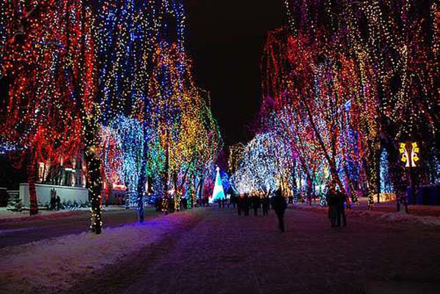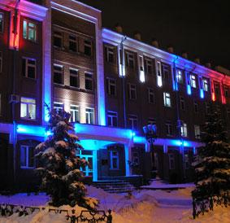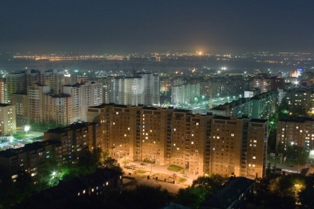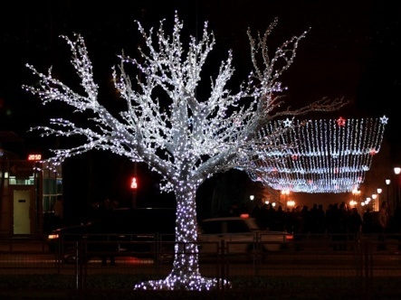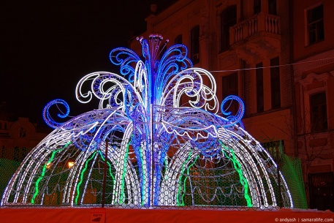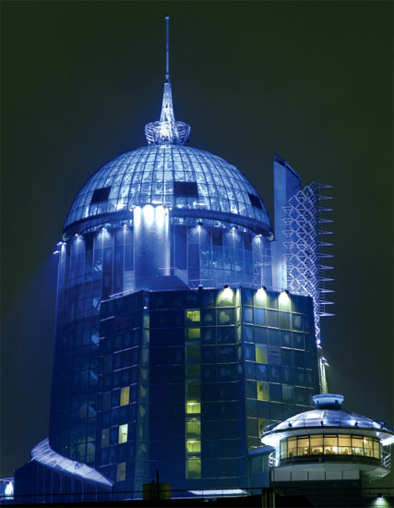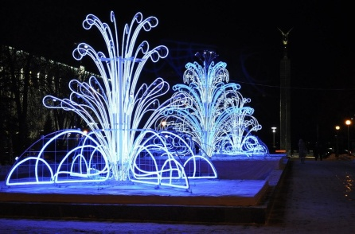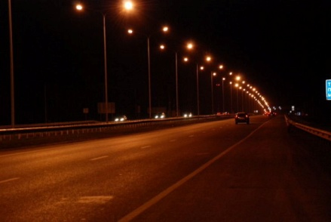
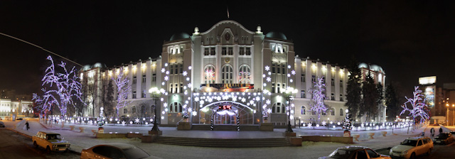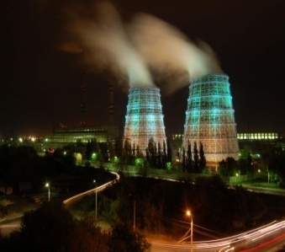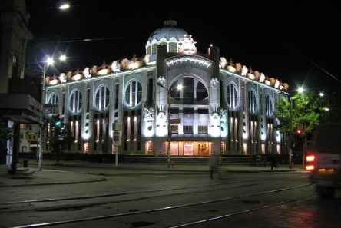

- Заключительная часть урока. Преподаватель подводит итоги обсуждения в рамках вопросов, определённых в начале урока.
В заключительной части урока представитель ООО СПЕЦ.РСУ-3 Михайлик О.М. познакомила обучающихся с приборами учёта и регулирования энергопотребления.
Приборы учёта и регулирования энергопотребления
Закон Российской Федерации «Об энергосбережении» предусматривает обязательный учёт потребляемых физическими лицами энергоресурсов. И хотя срок выполнения этого требования отнесен к давно прошедшему 2000 году, работа в этом направлении только начинается. Так, во всех новых домах приборы учёта устанавливаются при строительстве. А в старом фонде это придётся делать нам с вами, нас заставит экономическая политика государства.
Коль скоро это неотвратимо, стоит подумать об установке приборов учета уже сейчас. Тем более, что это позволит:
− оплачивать только тот объём энергоресурсов, который Вы реально получили;
− отказаться платить за энергоресурсы низкого качества;
− эффективно экономить энергоресурсы.

Установка приборов учёта энергоресурсов – дорогостоящее мероприятие, но оно окупается достаточно быстро.
Учет потребления электрической энергии в России налажен уже давно. В квартирах, учреждениях и на предприятиях установлены электросчётчики, и оплата электроэнергии производится по их показаниям.
В настоящее время, при стремительном развитии микроэлектроники, цифровые системы постепенно вытесняют другие системы измерения.
Электронное управление счётчиками электрической энергии имеет ряд преимуществ, в первую очередь, повышение точности и надёжности. Поэтому в настоящее время все большее распространение получают электронные счетчики. Современные счетчики имеют довольно сложное устройство, позволяющее подключать их к автоматизированным системам учета и регулирования потребления электроэнергии.
Проблема учёта тепловой энергии с повышением цен на энергоносители становится все более актуальной. Для этого применяются теплосчётчики. Теплосчетчики только создают предпосылки для экономии тепла. Однако опыт их установки показывает, что плата за полученное тепло при этом снижается в среднем на 20-25%.
Под термином теплосчётчик понимается прибор или комплект приборов, позволяющий определять расход и параметры теплоносителя и рассчитывать количество полученной тепловой энергии. Учет тепловой энергии в техническом плане значительно сложнее учета электрической энергии. Чтобы организовать учет тепловой энергии, необходимо измерять расход, температуру и давление теплоносителя. Наибольшую сложность представляет проблема измерения расхода, т.е. массы или объема теплоносителя, протекающего в единицу времени по трубопроводу.
Для контроля расхода газа используются газовые счётчики.
В целях экономии тепловой энергии необходимо установить в здании регулирующую и управляющую аппаратуру, т.е. установить автоматизированный тепловой пункт. Такое оборудование позволяет повышать или понижать расход тепловой энергии в зависимости от температуры наружного и внутреннего воздуха, времени суток или дня недели. Экономия тепловой энергии при установке таких пунктов составляет до 30%. Управление таким оборудованием производится в автоматическом режиме. Тепловые пункты можно объединить в единую систему и контролировать ее работу с единого диспетчерского пункта. Причем в идеале такая система может объединять весь город или посёлок, и в этом случае экономия энергии будет еще более значительной.

5. Подведение итогов урока.

Рекомендуемая литература
1. Аганов А.В., Сафиуллин Р.К. Физика вокруг нас. – М.: Дом педагогики,1998.
2. Базарова О.Ю., Енини А.С.и др. Рабочая тетрадь «Энергосбережение» 8 кл.
3. Гуревич А.Е, Исаев Д.А., Понтак Л.С. Учебник: «Физика. Химия 5-6 классы», М. «Дрофа», 2010.
4. Генденштейн Л.Э, Кайдалов А.Б., Кожевников В.Б. / Под ред. Орлова В.А., Ройзена И.И. Физика 8. – М.: Мнемозина.
5. Голубева О.Л. Основы композиции. – М.: Искусство, 2004.
6. Ланге В.Н. Экспериментальные физические задачи на смекалку. – М.: Наука, 1979.
7. Лукашик В.И. Физическая олимпиада. – М.: Просвещение, 1987.
8. Неменская Л.А. Изобразительное искусство: искусство в жизни человека. 6 класс. – М.: Просвещение, 2008.

Электронные ресурсы:
1. ttp://kna-s28.ucoz.ru/dokument_microsoft_office_word.doc
2. Ссылка на проекты по популяризации энергосбережения (Лучшие практики,): http://www.enes-expo.com/99-luchshij-proekt-po-propagande-energosberegayushchego-obraza-zhizni-i-organizatsii-energoeffektivnogo-proizvodstva/luchshij-proekt-po-populyarizatsii-energosberegayushchego-obraza-zhizni-sredi-detej-doshkolnogo-i-shkolnogo-vozrasta-realizovannyj-v-uchebnom-zavedenii.html
3. Комплексные программы: http://www.enes-expo.com/79-luchshij-proekt-po-propagande-energosberegayushchego-obraza-zhizni-i-organizatsii-energoeffektivnogo-proizvodstva.html

